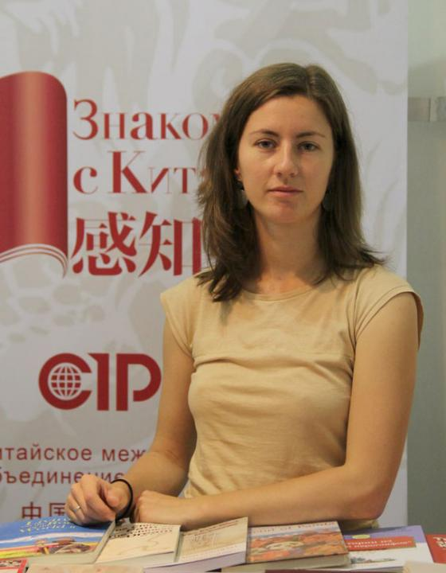 | 纳塔利娅  大家好！我叫董娜丽，我的生活与中国和汉语紧密相连已有10多年时间，我专注于文学、新闻、经济和政治领域的书面翻译，商业口头翻译。  我为客户提供高品质的翻译，我翻译的文章专业、通顺、准时，并且怀着对俄语的热爱。
翻译员

语言
- 英语
- 汉语
- 俄语

转移类型
- 笔译
- 交替翻译

题目

工作经验

亮语翻译公司
2015 年 - 至今
汉语翻译
负责在莫斯科提供口笔译服务。

自由职业
2011 年 - 2015 年
汉语翻译
2011年4月至5月，汉语教师；
2011年10月，在莫斯科为中国旅游团做导游；
2012年11月，为中铁集团翻译商务和法律文件（俄译汉）；
2014年4月至5月，书面翻译中国一汽网站上的广告内容；
2015年4月、6月，参加中国电脑游戏书面汉俄翻译（使用Trados）；
2015年7月-9月 ，在莫斯科武当太极学校翻译太极拳班。

«A-PROJECT» Publishing, LLC.
2015 年 - 2017 年
兼职翻译
校对《万行上市闭关纪实》书的汉俄翻译。

莫斯科展览会（包括World Food, Beviale, Metal-Expo, Securica, Woodex, Electronica, Business Inform, Bauma等）
2015 年 - 2020 年
汉语翻译
口译

莫斯科中国文化中心
2012 年 - 2014 年
兼职翻译
中国传统剪纸技艺班、太极拳班的现场口译

人民日报出版社
2012 年 - 2014 年
翻译，驻莫斯科分社外籍雇员
协助组织代表处的工作，与合作伙伴和读者建立联系，撰写文章和新闻，做报道。负责文章、资料手册、合同、信件、商务会议的俄汉和汉俄口译和笔译工作。

教育

学院: 俄罗斯国立人文学院 (2004 年 – 2010 年)
院系: 东方文化和古典学院
专业: 汉语语言文学

学院: 北京外国语大学 (2007 年 – 2008 年)
专业: 汉语

学院: 浙江大学 (2010 年 – 2011 年)
专业: 汉语

请在我们的网站上查看翻译员的完整资料:

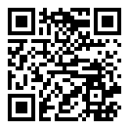 | 如需在网站上查看翻译员的个人资料，请扫描二维码。  https://www.ezhongfanyi.com/translators/d-natalya | 亮语翻译公司  ezhongfanyi.com  liangyufanyi@163.com  +7 (495) 147-56-20
 |  |  | 
质量 | 保障 | 实惠 | 速度和便利
- 翻译仅由母语人士完成  - 我们的译员均毕业于中国和俄罗斯的顶尖高校  - 我们根据主题和领域，精准匹配专业译员  - 支持处理多种中文地方方言 | - 译员均持有翻译资格证书和相关学历文凭  - 自2014年起专注于中文翻译工作  - 获得大量客户好评  - 与大型政府机构建立合作 | - 由母语人士提供高质量翻译，价格合理  - 截取部分译文，免费试译  - 我们的服务遍布俄罗斯50座城市和中国45座城市  - 为长期合作客户提供专属优惠 | - 中文翻译日均完成250页以上  - 15分钟内快速匹配译员  - 市中心可办理文件公证  - 办公室在沈阳市和莫斯科市

